CỘNG HOÀ XÃ HỘI CHỦ NGHĨA VIỆT NAM
Độc lập - Tự do - Hạnh phúc

ĐƠN YÊU CẦU CÔNG NHẬN SÁNG KIẾN

Kính gửi: Hội đồng sáng kiến Trường Mầm non Đại Hiệp
Tôi kính đề nghị Quý cơ quan/đơn vị xem xét, công nhận sáng kiến như sau:
TT | Họ và tên | Ngày tháng năm sinh | Nơi công tác | Chức danh | Trình độ chuyên môn | Tỷ lệ (%) đóng góp vào việc tạo ra sáng kiến
1 | Nguyễn Thị Tú Trinh | 11/08/1994 | MN Đại Hiệp | Giáo viên | ĐHSPMN | 100%
Là tác giả đề nghị xét công nhận sáng kiến2 “Biện pháp nâng cao hiệu quả tổ chức hoạt động giáo dục kỹ năng sống cho trẻ mẫu giáo 3-4 tuổi”
- Chủ đầu tư tạo ra sáng kiến3: Nguyễn Thị Tú Trinh
- Lĩnh vực áp dụng sáng kiến4: Lĩnh vực phát triển tình cảm xã hội cho trẻ trong trường mầm non.
- Ngày sáng kiến được áp dụng lần đầu hoặc áp dụng thử: Ngày 10/9/2024
- Hồ sơ đính kèm

+ Báo cáo sáng kiến

+ Các tài liệu, giấy tờ, hình ảnh liên quan
Tôi xin cam đoan mọi thông tin nêu trong đơn là trung thực, đúng sự thật và hoàn toàn chịu trách nhiệm trước pháp luật.

Đại Hiệp, ngày 07 tháng 10 năm 2024
Người nộp đơn

Nguyễn Thị Tú Trinh
CỘNG HOÀ XÃ HỘI CHỦ NGHĨA VIỆT NAM
Độc lập - Tự do - Hạnh phúc

BÁO CÁO SÁNG KIẾN
- Tên sáng kiến: BIỆN PHÁP NÂNG CAO HIỆU QUẢ TỔ CHỨC HOẠT ĐỘNG GIÁO DỤC KỸ NĂNG SỐNG CHO TRẺ MẪU GIÁO 3-4 TUỔI
- Mô tả bản chất của sáng kiến:
Giáo dục kỹ năng sống là một phần quan trọng trong chương trình chăm sóc trẻ mầm non. Hiện nay, việc đưa giáo dục kỹ năng sống vào các trường học nhất là cấp học mầm non đã được thực hiện hầu hết ở các nước trên thế giới và mỗi nước đều có phương pháp giáo dục khác nhau.
Vì vậy, việc đưa kỹ năng sống lồng ghép vào chương trình dạy học là rất quan trọng và cần thiết . Trẻ phải được trang bị những kỹ năng sống và ứng phó xử lý những vấn đề nãy sinh trong cuộc sống hằng ngày.
Giáo dục kỹ năng sống có mục tiêu chính là làm thay đổi hành vi của trẻ từ thói quen thụ động có thể rủi ro , mang lại hiệu quả tiêu cực, chuyển thành hành vi mang tính tích cực nâng cao chất lượng cuộc sống cá nhân.
Xuất phát từ đặc điểm trên đã thưc sự thúc đẩy tôi mạnh dạn nghiên cứu đề tài “Biện pháp nâng cao hiệu quả tổ chức hoạt động giáo dục kỹ năng sống cho trẻ mẫu giáo 3-4 tuổi”. Để áp dụng với các nội dung sau:
2.1 Các bước và cách thức thực hiện giải pháp:
Giải pháp 1: Cụ thể hóa nội dung kỹ năng sống cơ bản cần dạy trẻ.
Trước hết tôi cụ thể hóa những kỹ năng cơ bản cần dạy trẻ như sau:
- Kỹ năng giao tiếp, ứng xử lễ phép: Tôi dạy trẻ biết thể hiện bản thân và diễn đạt ý tưởng của mình cho người khác hiểu, biết ứng xử lễ phép với mọi người ( Biết chào hỏi lễ phép, biết nói lời cảm ơn, xin lỗi đúng lúc. Trả lời lễ phép khi được hỏi..). Đây là một kỹ năng cơ bản và khá quan trọng đối với trẻ để trẻ có thể tự tin, được yêu mến và hòa nhập được với xã hội.
- Kỹ năng tự phục vụ: Với mục tiêu "Trẻ có khả năng làm được một số việc tự phục vụ trong ăn, ngủ và vệ sinh cá nhân” rèn tính tự tin, tự lập cho trẻ.
+ Trẻ biết rửa tay khi bẩn , trước khi ăn, tự xúc ăn, ăn gọn gàng không rơi vãi, tự đi dép, mặc quần áo, đi vệ sinh, xếp đồ dùng cá nhân ngay ngắn, chơi xong biết thu dọn đồ chơi và cất vào đúng nơi quy định…. Những hành động đơn giản tự phục vụ khi còn nhỏ giúp trẻ chủ động, độc lập trong mọi công việc sau này.
- Bảo vệ bản thân và phòng ngừa nguy hiểm : Để trẻ có thể tự bảo vệ bản thân mình trước những nguy hiểm cần giúp trẻ hình thành thói quen và kỹ năng bảo vệ bản thân cơ bản nhất như: Kỹ năng an toàn khi tự chơi, kỹ năng thoát hiểm khi gặp hỏa hoạn, kỹ năng xử lý khi bị lạc, an toàn khi tham gia giao thông trên đường…..
- Kỹ năng sống tự tin: Nghĩa là giúp trẻ cảm nhận được mình là ai, cả về cá nhân cũng như trong mối quan hệ với những người khác. Kỹ năng sống này giúp trẻ luôn cảm thấy tự tin trong mọi tình huống ở mọi nơi.
- Kỹ năng sống hợp tác: Thông qua các trò chơi, câu chuyện, bài hát tôi sẽ giúp trẻ học cách cùng làm việc với bạn, đây là một công việc không nhỏ đối với trẻ lứa tuổi này. Khả năng hợp tác sẽ giúp trẻ biết cảm thông và cùng làm việc với các bạn trong lớp.
- Kỹ năng học hỏi, yêu thiên nhiên: Bản thân mỗi đứa trẻ đều luôn ham thích học hỏi và khám phá mọi thứ xung quanh. Tôi luôn tạo cơ hội và môi trường tốt để trẻ tự rèn luyện kỹ năng. Dạy trẻ cách đặt câu hỏi cho mọi vấn đề (tại sao? cái gì?), cách giải quyết vấn đề (làm sao? làm như thế nào?). Kỹ năng này không chỉ giúp bồi dưỡng cảm xúc tích cực mà còn giúp trẻ học cách tư duy, học cách tự lập và cả học cách chăm sóc người khác.
Giải pháp 2: Giáo dục kỹ năng sống cho trẻ mọi lúc, mọi nơi trong sinh hoạt hằng ngày của trẻ
* Giáo dục kỹ năng sống qua hoạt động vui chơi
Đối với trẻ mầm non, hoạt động vui chơi chiếm vai trò chủ đạo trong hoạt động của trẻ ở trường. Việc tổ chức hoạt động vui chơi không chỉ giúp trẻ thỏa mãn vui chơi mà còn là lúc rèn kỹ năng sống cho trẻ .
VD : Góc phân vai : trẻ được đóng các vai khác nhau trong xã hội, do đó tôi rất chú trọng đến việc tạo các tình huống để trẻ tìm cách giải quyết, cũng như có lời nói, hành vi, thái độ chuẩn mực.
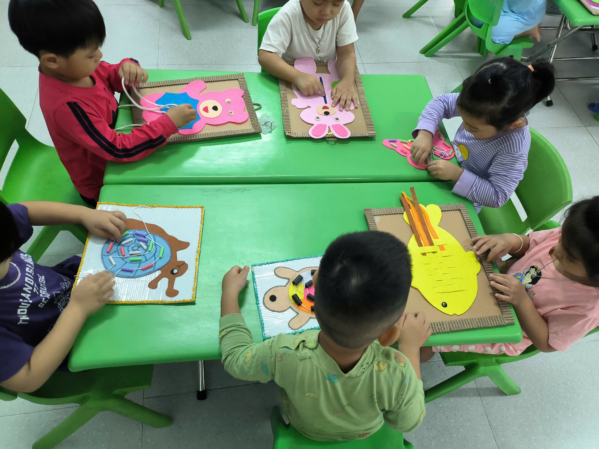 VD: ở góc “Gia đình”
Tôi cho trẻ ở nhóm gia đình cùng đi siêu thị và đưa ra tình huống: “Con bị lạc bố mẹ ở siêu thị” thì trẻ biết ra nhờ cô bán hàng gọi điện thoại cho bố mẹ, cháu đóng vai người bán hàng cũng nhắc trẻ: “Cháu chờ ở đây với cô đợi bố mẹ đón”. Còn khi tôi đóng một vai làm người đi đường và rủ bé: “Đi cùng cô để cô dắt về với mẹ”. Các trẻ trong nhóm đã nhắc nhau: “Đừng đi, nếu không sẽ bị bắt cóc đấy”.
- Với nhóm “ Nấu ăn”, tôi cũng lưu ý đến những thao tác mà trẻ thể hiện vai của mình: Ví dụ như: bắc nồi lên bếp ga đặt đã đúng giữa bếp chưa nếu không sẽ dễ đổ và xảy ra tai nạn, nấu xong phải nhớ tắt bếp, bắc nồi phải dùng cái lót tay để không bị bỏng.
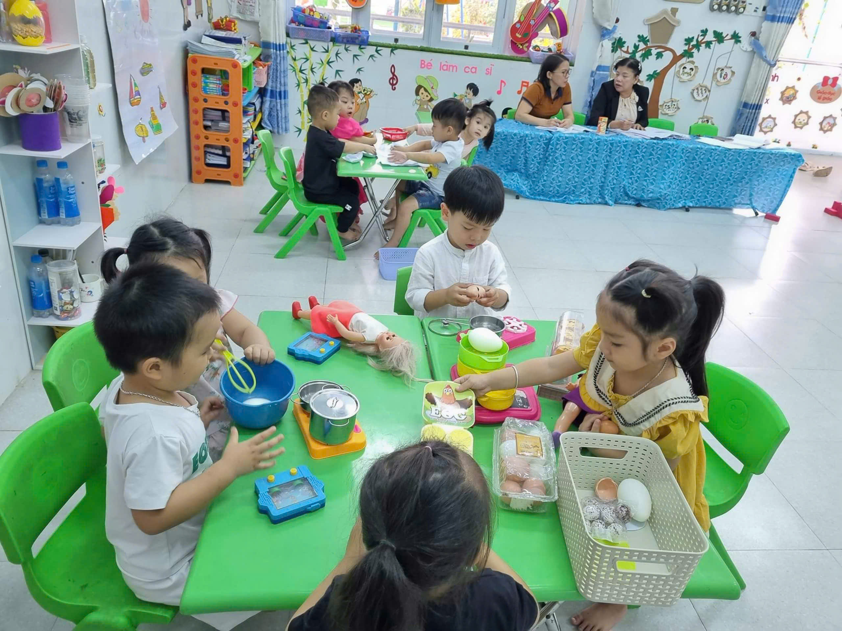
Trẻ tham gia chơi nhóm
Với cách dạy trẻ bằng nhiều hình thức khác nhau thông qua nội dung các trò chơi để lồng vào giáo dục trẻ kỹ năng sống giúp trẻ ghi nhớ một cách thoải mái, nhớ lâu và không gò bó áp đặt trẻ. Chính hình thức này giúp trẻ mạnh dạn, tự tin, phát triển ngôn ngữ, giao tiếp và có kỹ năng ứng xử chính xác, phù hợp .
Giải pháp 3: Giáo dục lồng ghép kỹ năng sống qua các hoạt động khác
- Hoạt động học có chủ đích
Ngay từ đầu năm học tôi đã suy nghĩ, nghiên cứu để phối kết hợp cùng với giáo viên trong lớp lên kế hoạch với những nội dung cần rèn cho trẻ. Những nội dung đó được gắn vào các chủ điểm trong năm một cách phù hợp: đội mũ bảo hiểm đúng cách, cách thoát hiểm khi gặp hỏa hoạn, lịch sự khi nhận quà …
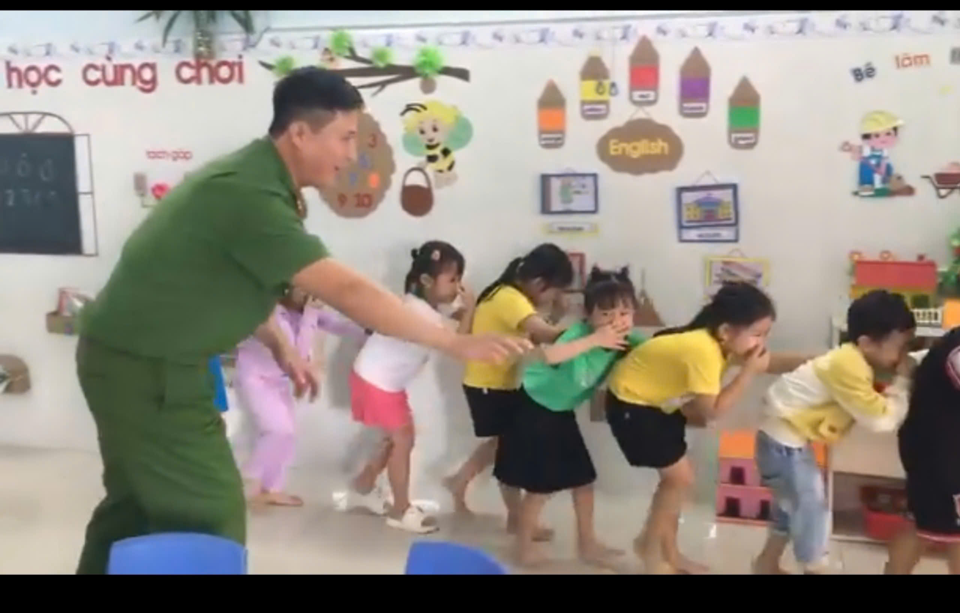
Hoạt động: Dạy trẻ kỹ năng thoát khỏi hỏa hoạn
Khi đã đưa ra được những nội dung phù hợp với trẻ thì việc lựa chọn phương pháp, biện pháp để chuyển tải đến trẻ đạt hiệu quả tối ưu nhất cũng rất quan trọng.
Xuất phát từ đặc điểm tâm sinh lý của trẻ mầm non là tư duy trực quan hình tượng, những kiến thức giáo dục cho trẻ phải cụ thể, gần gũi dễ hiểu đối với trẻ.
- Trong các hoạt động ngoài trời: Dạy trẻ kỹ năng học hỏi, yêu thiên nhiên
+ Cho trẻ cảm nhận thời tiết, quan sát, chăm sóc cây cối, con vật ( cho trẻ lau lá cây, tưới nước cho cây ..) , nhắc trẻ ko hái hoa , bẻ cành .
+ Nhắc trẻ ko vứt rác bừa bãi ( cô cùng trẻ đi nhặt lá rụng và rác cho vào thùng rác )

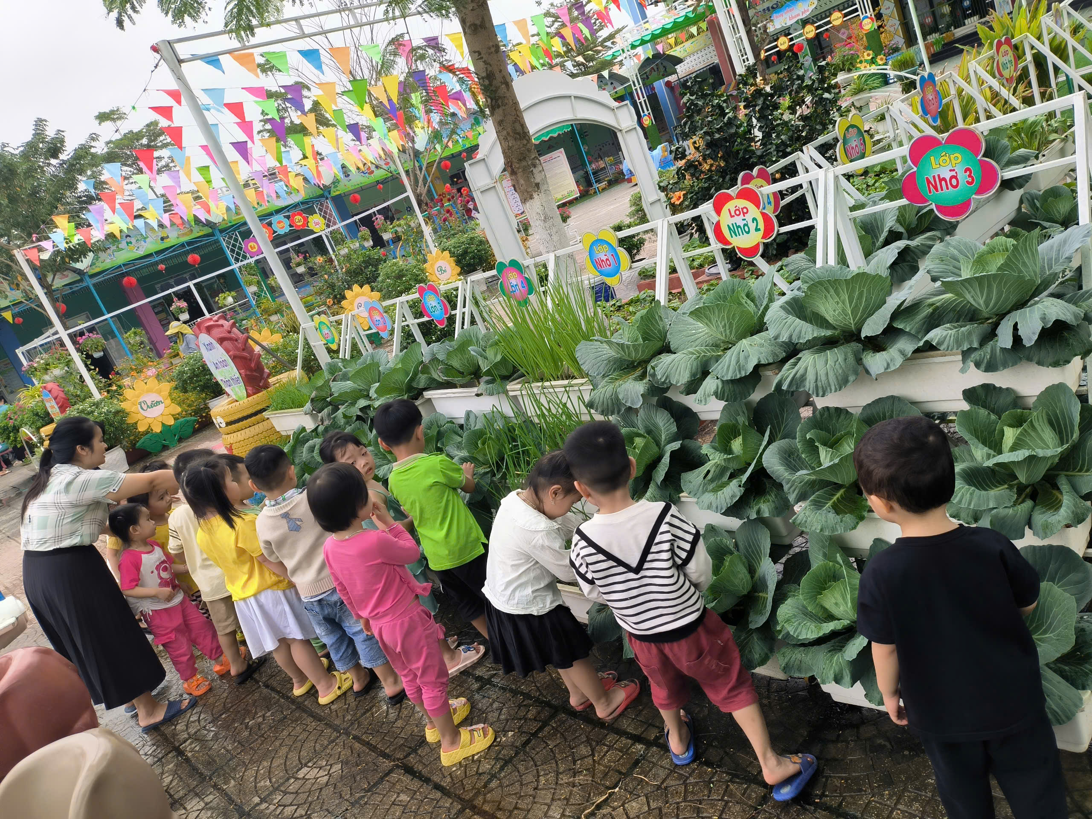
Trẻ nhặt lá cây rụng/ Tham quan vườn hoa của trường
- Trong các hoạt động lễ hội, trải nghiệm
+ Giúp trẻ nhận biết về ý nghĩa của các lễ hội và các hoạt động trong lễ hội.
+ Cho trẻ tham gia các hoạt động trải nghiệm về các nghề để trẻ hiểu và biết yêu quý sức lao động của mọi người trong xã hội
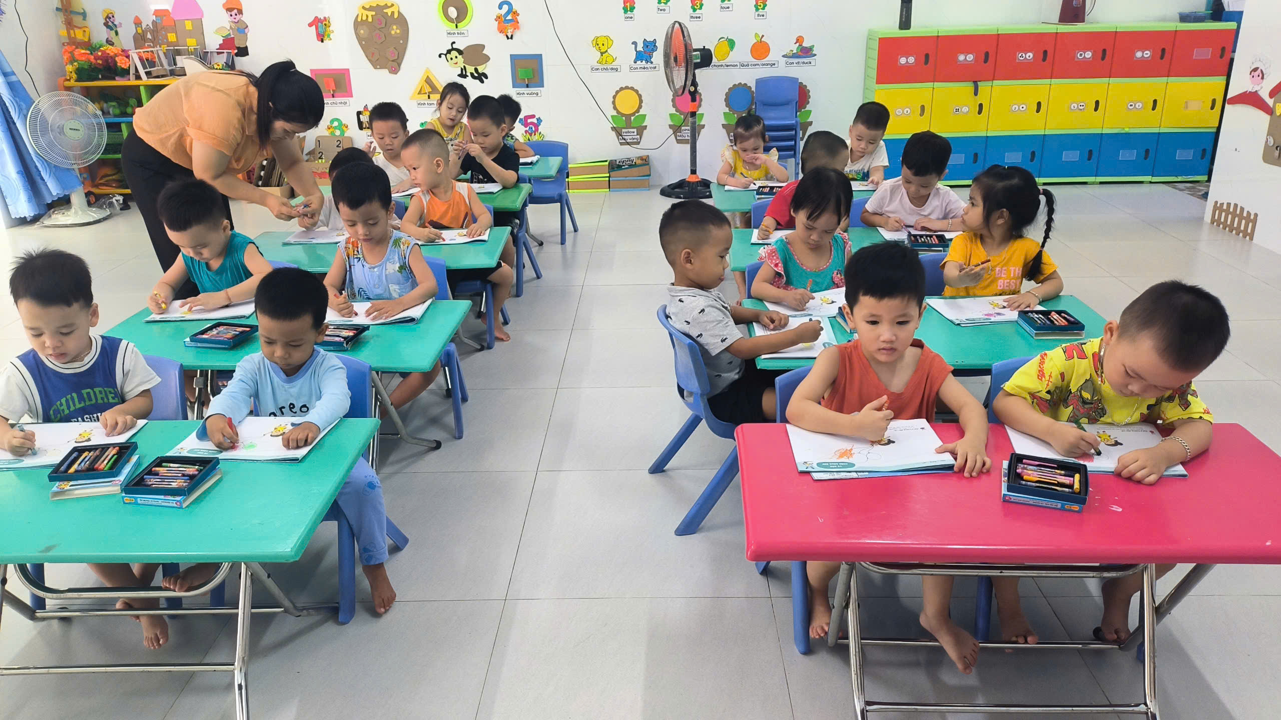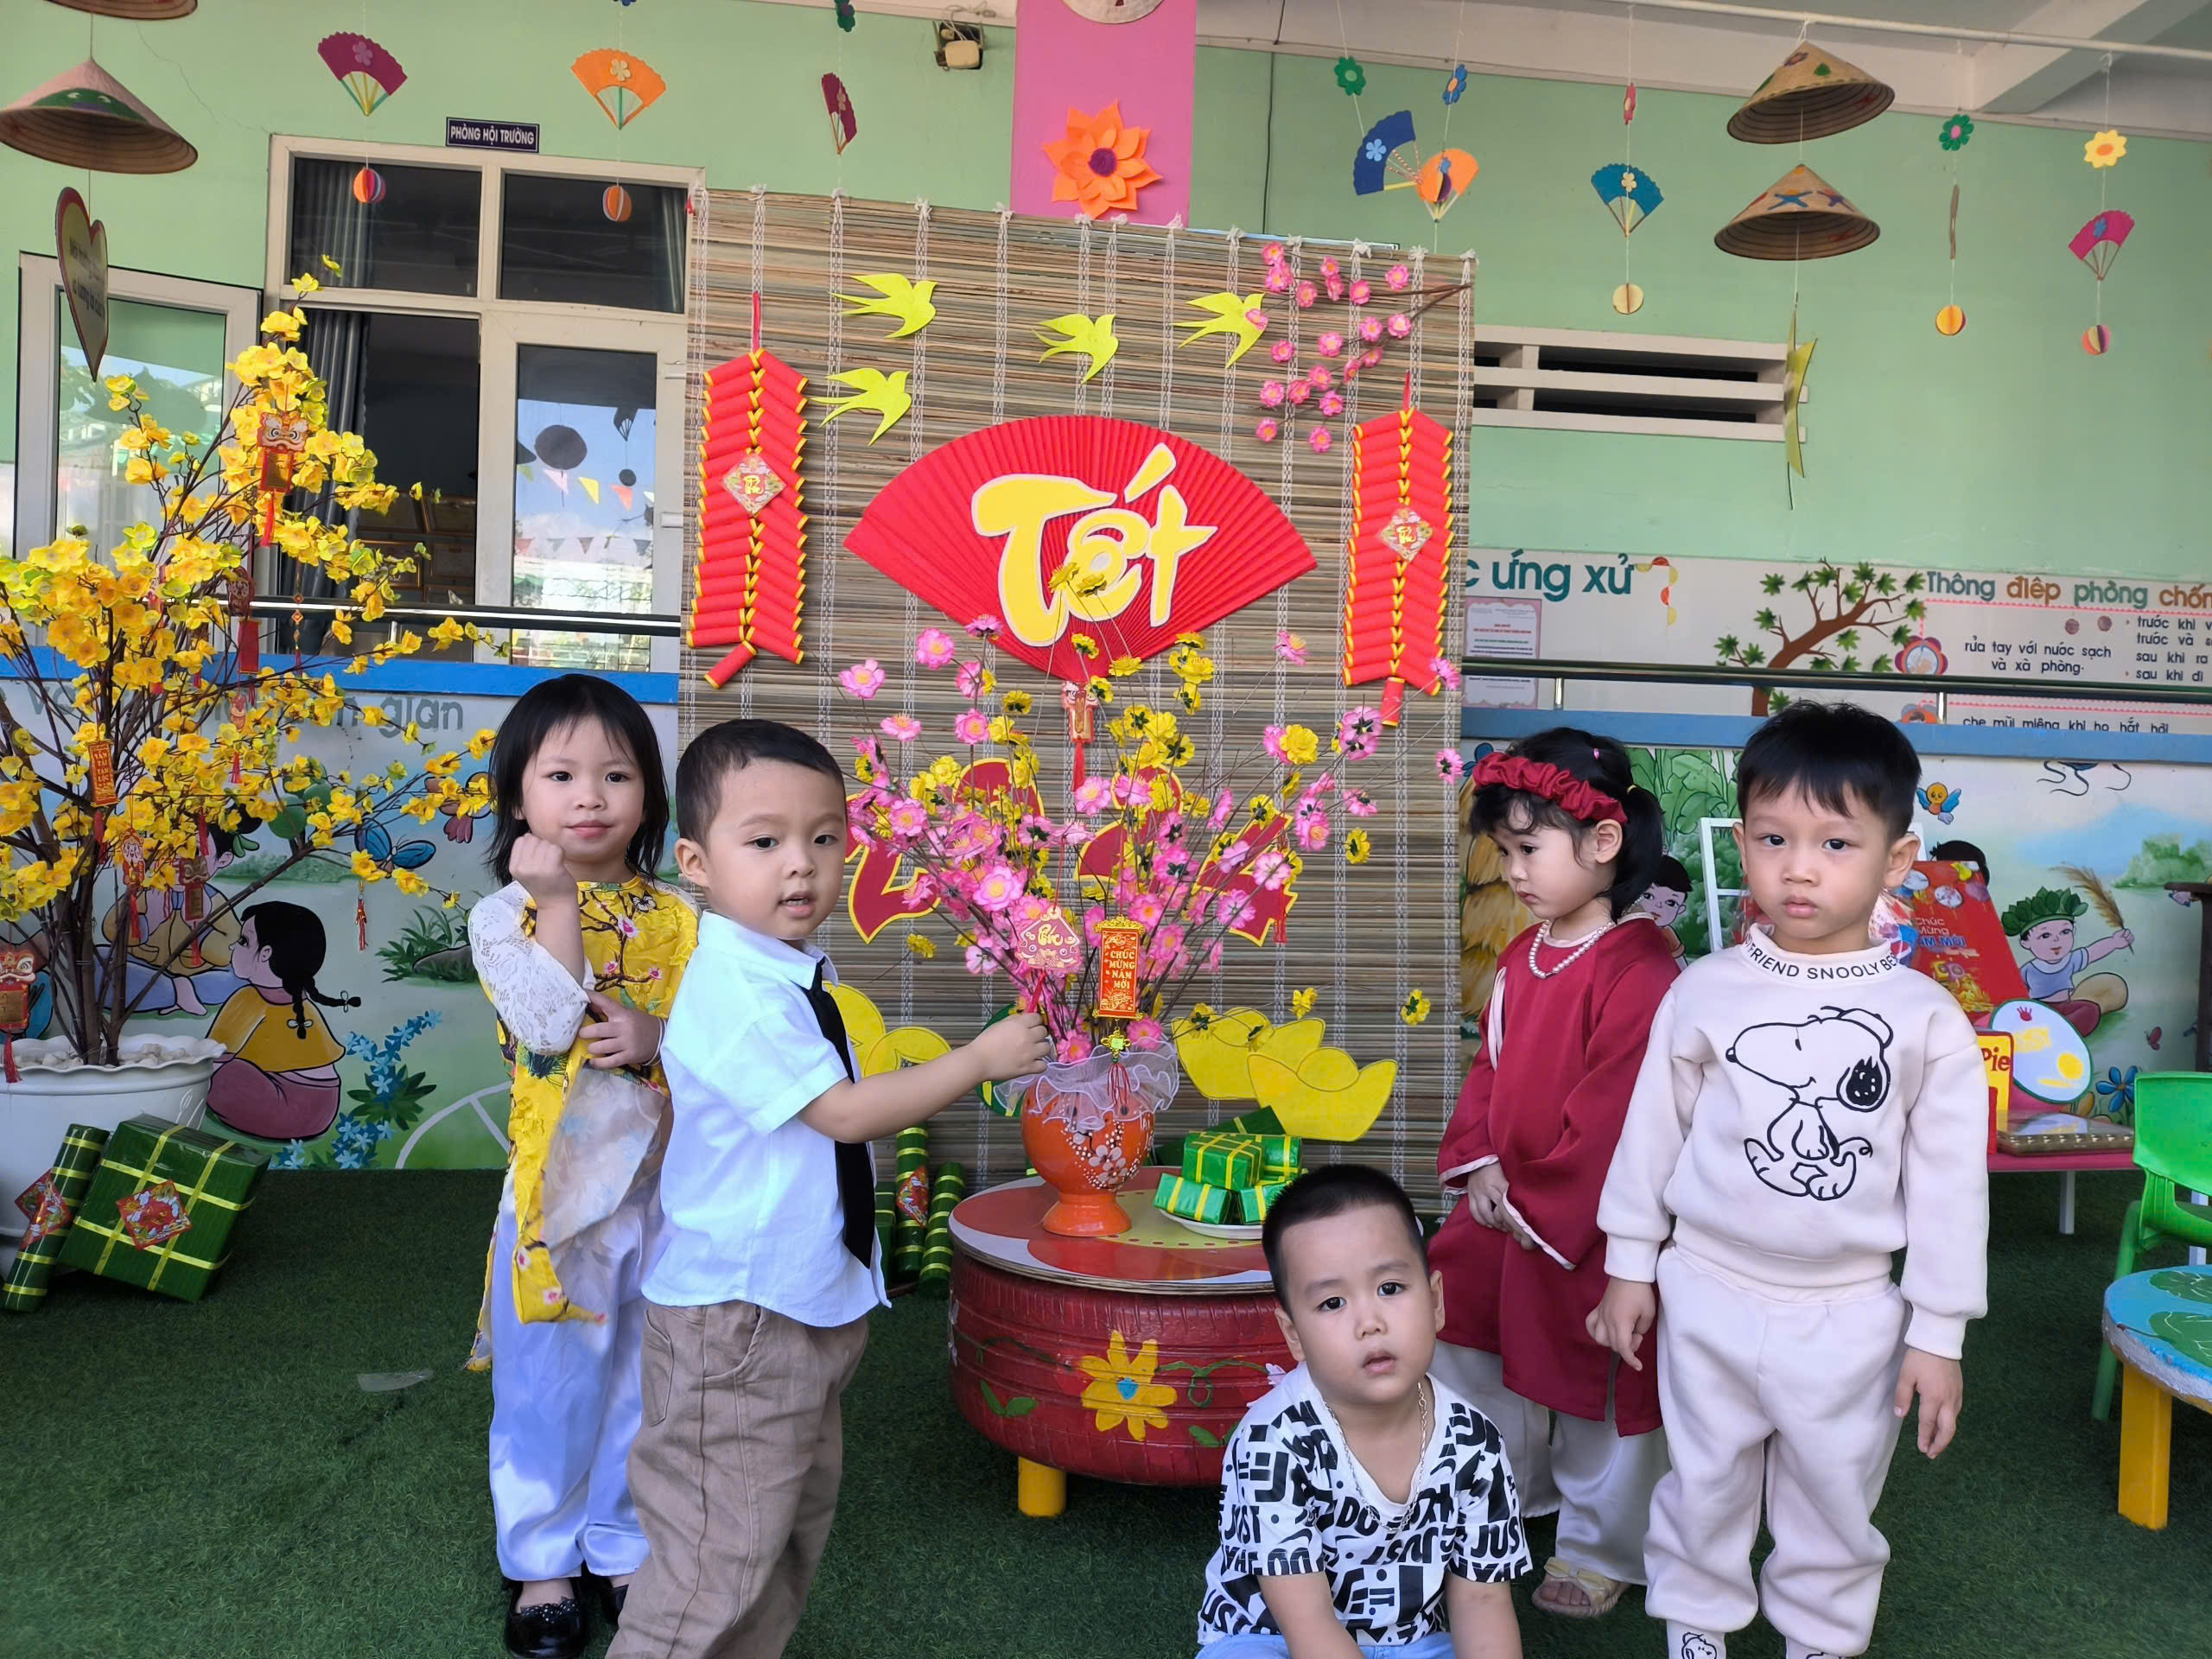
Trẻ tham gia lễ hội cùng bạn và cô

- Trong các giờ : Ăn, ngủ ,vệ sinh , đón trả trẻ
+ Dạy trẻ kỹ năng tự phục vụ: rửa tay khi bẩn, trước khi ăn. Tự xúc ăn, ăn gọn gàng không rơi vãi, tự đi dép, mặc quần áo, đi vệ sinh ….
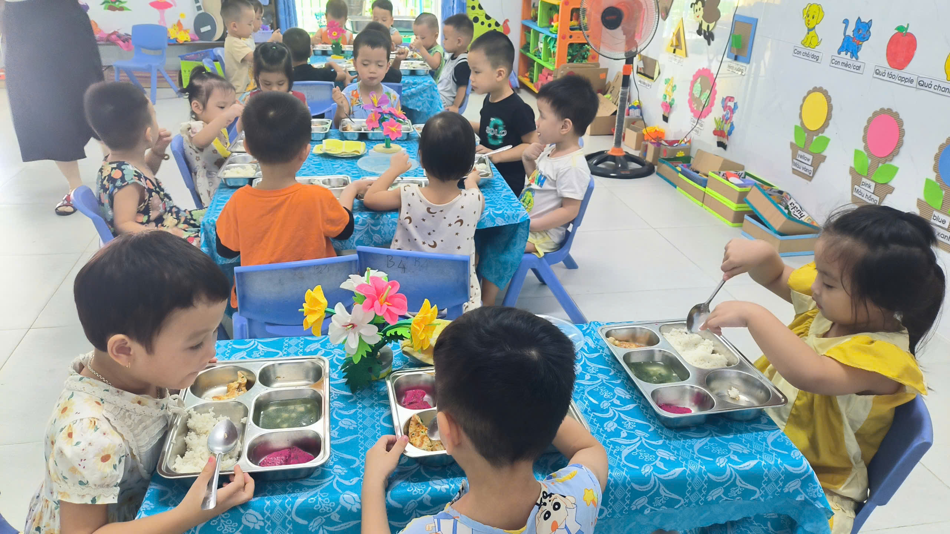
Trẻ biết ngồi ngay ngắn trong giờ ăn và tự xúc ăn
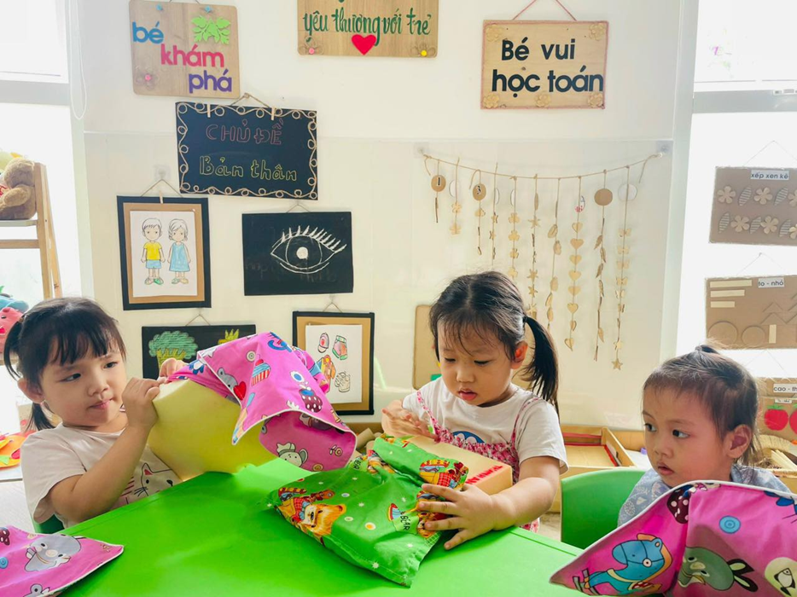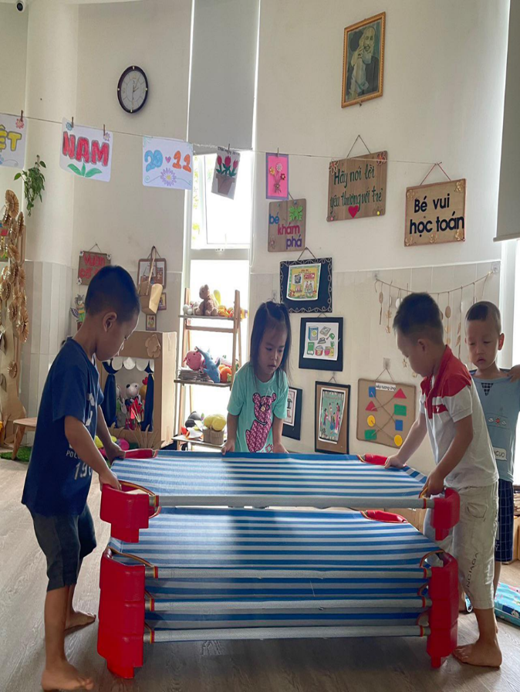
Trẻ tự chuẩn bị gối trước khi ngủ và sắp xếp sạp gọn gàng khi ngủ dậy
Giải pháp 4: Tuyên truyền và phối hợp với phụ huynh
Bên cạnh việc dạy trẻ ở trường, tôi cũng chú trọng đến việc trao đổi với phụ huynh để cùng phối hợp dạy kỹ năng sống cho trẻ.
Tuyên truyền để các bậc phụ huynh hiểu rằng: Giáo dục kỹ năng sống là rất cần thiết và cần dạy trẻ từ những năm đầu đời đặt nền móng phát triển nhân cách tốt cho những năm tiếp theo
- Tuyên truyền để cha mẹ trẻ nắm được các nội dung rèn kỹ năng sống cho trẻ để phụ huynh phối hợp rèn cho con ở nhà: lễ phép, tự tin, tự phục vụ, giao tiếp, cảm nhận cuộc sống xung quanh, hợp tác, chia sẻ .….
- Cha mẹ trẻ cần phối hợp với giáo viên một cách chặt chẽ và hợp lý bằng việc tham gia tình nguyện vào quá trình giáo dục trong nhà trừơng. Cha mẹ nên tham gia vào các buổi trao đổi với giáo viên, tham gia các buổi họp của nhà trường và dự một số giờ học, dự các hoạt động ngoại khoá
- Trong gia đình, việc dạy trẻ những nghi thức văn hóa, ứng xử lễ phép rất cần thiết. Để cung cấp cho trẻ những mẫu lời nói, những hành vi đúng, đẹp, văn minh cần sự chuẩn mực từ chính cha mẹ và những người lớn trong gia đình.
2.2. Phân tích tình trạng của giải pháp đã biết (nếu là giải pháp cải tiến giải pháp đã biết trước đó tại cơ sở):
Khi đi vào thực hiện đề tài “Biện pháp nâng cao hiệu quả tổ chức hoạt động giáo dục kĩ năng sống cho trẻ mẫu giáo 3-4 tuổi” tại lớp Bé 4 trường mầm non Đại Hiệp có :
* Thuận lợi :
- Nhà trường quan tâm tạo điều kiện về cơ sở vật chất, thiết bị dạy học đảm bảo đáp ứng yêu cầu CSGD trẻ.
- 100% trẻ học đúng độ tuổi.
- BGH luôn sát sao chỉ đạo giáo viên về chuyên môn , thường xuyên dự giờ thăm lớp để nâng cao chất lượng giảng dạy
- Giáo viên trên lớp: 2 giáo viên/lớp đảm bảo quy định, giáo viên nhiệt tình trong công tác, yêu nghề, mến trẻ, có tinh thần cầu tiến, ham học hỏi.
- Đa số phụ huynh quan tâm đến trẻ, có tinh thần phối hợp tốt trong công tác chăm sóc giáo dục trẻ.
*Những khó khăn, hạn chế:
- Trẻ mới đi học nên chưa có nề nếp thói quen trong học tập.
- Một số trẻ còn quá hiếu động nên cũng ảnh hưởng đến việc học tập như cháu : Thịnh, Nhật
- Là giáo viên mới và có con nhỏ nên thời gian bồi dưỡng chuyên môn chưa được nhiều
Vì thế khi áp dụng sáng kiến “Biện pháp nâng cao hiệu quả tổ chức hoạt động giáo dục kĩ năng sống cho trẻ mẫu giáo 3-4 tuổi” sẽ đem lại những hiệu quả như:
+ Trẻ có sự độc lập, chủ động hơn trong các hoạt động hàng ngày, tự tin trong các mối quan hệ và tham gia các hoạt động.
+ Trẻ có kĩ năng tự phục vụ; bảo vệ sức khẻo và an toàn; sử dụng các đồ dùng, đồ chơi, vật dụng, thiết bị an toàn
+ Tự nhận thức bản thân và môi trường xung quanh; biết áp dụng các kĩ năng giao tiếp xã hội; biết đồng cảm với mọi người
+ Phát triển kĩ năng tư duy sáng tạo; tư duy phản biện; từ đó biết ra quyết định vấn đề và giải quyết vấn đề
+ Trẻ biết kiểm soát cảm xúc hơn, biết ứng phó với căng thẳng
2.4. Khả năng áp dụng của sáng kiến:
Với những giải pháp mà tôi đã thực hiện tại lớp trong thời gian qua đã chứng minh khả năng áp dụng được tất cả các hoạt động như: PTNN, PTNN, PTTM, PTTCXH và áp dụng được với lớp Bé nói riêng và tất cả các lớp trong trường mầm non đại hiệp nói chung.
*Về phía trẻ
+ Trẻ có kỹ năng cao trong tất cả các hoạt động
+ Khả năng thể hiện tự tin, xử lý tình huống tốt.
*Về phía giáo viên
+ Cô giáo chịu khó trò chuyện với trẻ, trả lời những câu hỏi nhỏ của trẻ, không la mắng, giải quyết hợp lý, công bằng với mọi tình huống xảy ra giữa các trẻ trong lớp.
+ Trong giảng dạy, chú ý đến hoạt động cá nhân, hoạt động nhóm nhiều hơn, tăng cường việc giáo dục kỹ ăng sống cho trẻ.
*Về phía phụ huynh
+ Cha mẹ luôn coi trọng trẻ và tích cực tham gia vào các hoạt động giáo dục trẻ ở nhà trường. Trực tiếp giúp trẻ hoàn thành các bài tập, các yêu cầu của cô. Các bậc cha mẹ đã có thói quen liên kết phối hợp chặt chẽ với cô giáo trong việc dạy trẻ các kỹ năng sống, trao đổi với giáo viên bằng nhiều hình thức
+ Giao tiếp giữa cha mẹ và con cái tốt hơn, đa số cha mẹ dịu dàng, ít la mắng trẻ, thay đổi trong cách rèn kỹ năng cho trẻ, phân việc cho trẻ, không cung phụng trẻ thái quá, không còn hình ảnh bố bế con, mẹ đi sau xách cặp cho con, tranh thủ đút cho con ăn, ngược lại xuất hiện khá nhiều hình ảnh trẻ tự đeo ba lô, tự đi vào lớp.

2.5. Đánh giá lợi ích thu được hoặc dự kiến có thể thu được do áp dụng, các điều kiện cần thiết để áp dụng sáng kiến:
Để thực hiện áp dụng sáng kiến này cần phải có một số điều kiện, phương tiện cần thiết sau đây:
- Điều kiện về con người
+ Cần phải lập được kế hoạch, xây dựng bài giảng theo chủ đề một cách cụ thể, chi tiết, sáng tạo .
+ Cần có sự thống nhất về kế hoạch, nội dung, hình thức tổ chức thực hiện của tập thể cán bộ, giáo viên trong nhà trường.
+ Giáo viên thường xuyên học hỏi, thay đổi hình thức về phương pháp tổ chức hoạt động ngoài trời “Lấy trẻ làm trung tâm” để tạo hứng thú, tích cực cho trẻ hoạt động.
+ Giáo viên phải có sự bao quát trẻ tốt khi tham gia hoạt động, quan tâm những trẻ chưa thực sự thích khi tham gia hoạt động cùng các bạn, GV tìm mọi cách để gây chú ý và tăng phần khích lệ, hứng thú cho trẻ thích thú khi trẻ thực hiện
- Điều kiện về cơ sở vật chất
+ Địa điểm tổ chức phải đảm bảo phù hợp, sạch sẽ và an toàn cho trẻ.
+ Phòng học rộng rãi, thoáng mát, sạch sẽ.
+ Các điều kiện cơ sở vật chất trang thiết bị và đồ dùng, đồ chơi học liệu hiện có tại lớp mầm non, đồ dùng đồ chơi tự làm của cô giáo và phụ huynh.
2.6. Hiệu quả sáng kiến mang lại:
Sau khi áp dụng những giải pháp trên đến thời điểm này tôi nhận thấy chất lượng giáo dục về lĩnh vực phát triển kỹ năng sống cho trẻ tăng lên rõ rệt. Trẻ có kĩ năng tự phục vụ; bảo vệ sức khẻo và an toàn; sử dụng các đồ dùng, đồ chơi, vật dụng, thiết bị an toàn
+ Trẻ mạnh dạn tự tin, nhanh nhẹn hơn trong các hoạt động.
+ Trẻ đến lớp tự tin hơn - đều hơn, đạt tỷ lệ chuyên cần đạt từ 95% trở lên và ít gặp khó khăn khi đến lớp
3. Những thông tin cần được bảo mật - nếu có:
4. Những điều kiện cần thiết để áp dụng sáng kiến: Điều kiện về con người, điều kiện về cơ sở vật chất.
5. Danh sách những thành viên đã tham gia áp dụng thử hoặc áp dụng
sáng kiến lần đầu - nếu có:
TT | Họ và tên | Ngày tháng năm sinh | Nơi công tác | Chức danh
1 | Bùi Thị Tin | 1999 | Trường MN Đại Hiệp | Giáo viên
2 | Lê Thị Thắm | 1990 | Trường MN Đại Hiệp | Giáo viên

Đại Hiệp, ngày 07 tháng 10 năm 2024
Xác nhận và đề nghị của Người nộp đơn
cơ quan, đơn vị tác giả công tác
Nguyễn Thị Tú Trinh
Nguyễn Thị Thương

